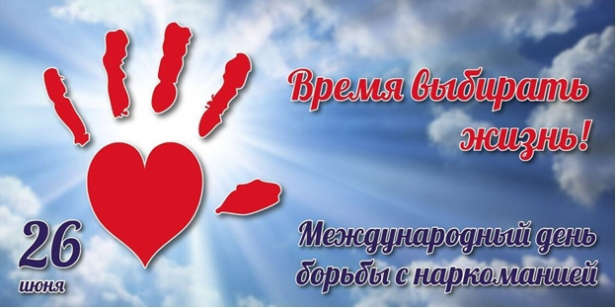

Международный день борьбы с наркоманией и незаконным оборотом наркотиков был учрежден в 1987 году Генеральной Ассамблеей ООН в знак выражения своей решимости усиливать деятельность и сотрудничество для создания международного общества, свободного от злоупотребления наркотиками.

Жертвами наркомании могут стать практически все, но в большей степени это касается людей молодого возраста. Пристрастие к наркотикам оборачивается трагедией для самих наркоманов, горем для их родителей и массой серьезных проблем для учителей, воспитателей. Проблемы эти при всей их серьезности и даже трагичности очень деликатны и требуют осторожного, взвешенного подхода. Наркомания – тотальное поражение личности, к тому же в подавляющем большинстве случаев сопровождающееся осложнениями со стороны физического здоровья. Это значит, что принимающий наркотики человек постепенно утрачивает самоуважение; уничтожает свои лучшие нравственные качества; становится психически не вполне нормальным; теряет друзей, потом семью; не может приобрести профессию или забывает ту, которой раньше владел; вовлекается в преступную среду; приносит бездну несчастий себе и окружающим и, наконец, медленно и верно разрушает свое тело.

Наркомания, пожалуй, одно из самых страшных явлений нашей современности. С каждым днем все больше людей попадает в страшные сети порока, стараясь при помощи него скрыться от ежедневных проблем. Плата за подобные эксперименты над собственной жизнью безгранично велика, а результаты порой необратимы. Выбор человека - его шаг, но выбрать из двух возможных вариантов: «за» и «против», - наркотики – это непростительное и пагубное решение для любого.

Каждый житель Малмыжского района может внести вклад в борьбу с наркоманией. Если Вам известны факты незаконного оборота наркотиков, адреса притонов, где употребляют наркотики, сообщите информацию по телефонам:

**02** (с мобильных телефонов: **102**), **2-22-59** дежурная часть ОМВД России «Малмыжский»;

**3-60-33** ОМВД России «Малмыжский»;

**2-15-95, 2-15-44, 2-15-81** прокуратура Малмыжского района.

Поступившее от Вас сообщение будет незамедлительно проверено в целях оперативного пресечения преступлений и правонарушений, привлечения виновных к ответственности.

Кроме этого, организована консультативная помощь от квалифицированных специалистов КОГБУЗ «Кировский областной наркологический диспансер» по телефону «горячей линии»: **8 (8332)45-53-70**.

Призываем ВСЕХ отказаться от наркотиков, сказать твёрдое **«НЕТ»** людям, угощающими наркотиками, избегать ситуаций, связанных с употреблением психоактивных веществ, и **ВЫБРАТЬ ЖИЗНЬ, СПОРТ, ЗДОРОВЫЙ ОБРАЗ ЖИЗНИ!**